На сайте «Активный гражданин» идет интересное голосование о памятниках
04.04.2016
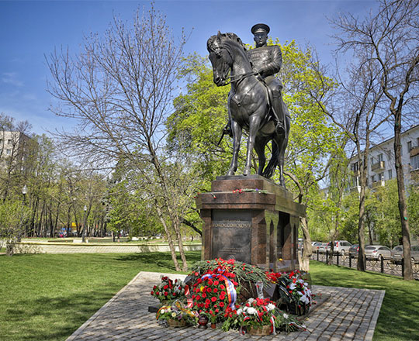
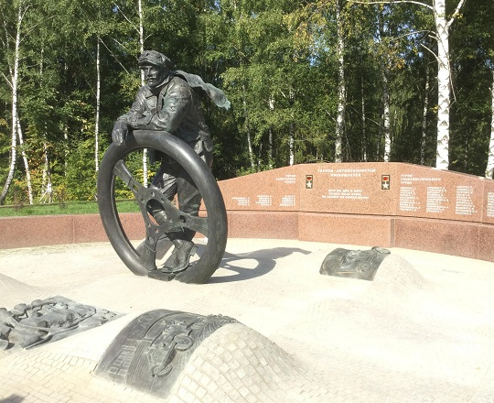
В 2015 году в Москве установили одиннадцать новых памятников и памятных знаков.
Все монументы очень разные – часть посвящены конкретным людям – военачальникам, людям искусства, ученым. Часть – каким-то группам людей, или историческим событиям.
На сайте проекта предлагается выбрать три лучших памятника, из одиннадцати установленных в прошлом году. Голосование интересно не только тем, что покажет эстетические вкусы «активных граждан», но и может служить индикатором отношения современных москвичей к событиям нашей истории. К тому же можно сразу, в одной подборке увидеть все новые памятники столицы. Голосование не только интересное, но и важное. Ведь степень одобрения москвичей может повлиять на то, какой стиль монументального искусства будут выбирать ответственные за установку памятников в Москве организации и люди.
Для тех, кто пока не зарегистрировался на проекте, перечислим памятники, установленные в столице в прошлом году: монумент «Героям-автомобилистам» участникам Великой Отечественной войны¸ монумент дирижеру А. С. Пономареву, монумент композитору Д. Д. Шостаковичу, монумент Маршалу Советского Союза К. К. Рокоссовскому, монумент В.Н. Челомею, генеральному конструктору ракетно-космической техники, академику АН СССР, памятный знак «Ополченцам Замоскворечья», памятник-бюст академику А.М. Прохорову, памятник «7-й Бауманской дивизии народного ополчения», памятный знак гвардейцам Преображенского полка, памятный знак к 70-летию Великой Победы, посвященный памяти работников и студентов Финансового университета при Правительстве РФ, а также жителей Алексеевского района города Москвы, памятный знак французскому архитектору Ле Корбюзье. По данным на 14.00 4 апреля наибольшее число голосов собрали (по убывающей) памятник маршалу Рокоссовскому, памятник героям-автомобилистам Великой Отечественной войны (оба монумента – работы скульптора Александра Рукавишникова) и памятник 7-й Бауманской дивизии народного ополчения (автор – Зураб Церетели). А в целом – вся подборка монументов производит приятное впечатление, и все памятники выглядят очень уместно и достойно. Не можем не отметить также, что лидер голосования – памятник маршалу Рокоссовскому – находится в Восточном округе.
Фото с сайта «Активный гражданин».

Адрес страницы: http://novogireevo.mos.ru/presscenter/news/detail/2704170.html
Управа района Новогиреево города Москвы

